Área de Gobierno de Economía y Hacienda



Intervención General

N.º R.E . 922 IGR N.º 30093

CONTROL FINANCIERO PERMANENTE

ESTAB. PRESUPUESTO 2023

INFORME DE INTERVENCIÓN

En cumplimiento de lo dispuesto en la Ley Orgánica 2/2012, de 27 de abril, de EstabilidadPresupuestaria y Sostenibilidad Financiera y en el artículo 16.2 del Real Decreto 1463/2007, de 12 deDiciembre, por el que se aprueba el Reglamento de desarrollo de la Ley 18/2001 de 12 de diciembre deEstabilidad Presupuestaria, en su aplicación a las entidades locales, la Intervención General del Excmo.Ayuntamiento de Las Palmas de Gran Canaria emite el siguiente:

I N F O R M E

De evaluación de la Estabilidad y del nivel de Deuda en el Presupuesto General para el ejercicio 2023.

LEGISLACIÓN APLICABLE

 Ley Orgánica 2/2012, de 27 de abril, de Estabilidad Presupuestaria y Sostenibilidad Financiera

 Real Decreto 1463/2007, de 2 de noviembre, por el que se aprueba el reglamento de desarrollo

de dicha Ley, en su aplicación a las entidades locales (REGLAMENTO).

 Real Decreto Legislativo 2/2004, de 5 de marzo, (TRLRHL) que aprueba el texto refundido de la Ley Reguladora de las Haciendas Locales, en relación al Principio de Estabilidad Presupuestaria.

 Manual de cálculo del Déficit en Contabilidad Nacional adaptado a las Corporaciones

Locales, publicado por la IGAE, Ministerio de Economía y Hacienda.

 Guía para la determinación de la Regla de Gasto del artículo 12 de la LOEPSF para

corporaciones locales, 3ª edición. IGAE (noviembre 2014).

 Manual del SEC sobre el Déficit Público y la Deuda Pública, publicado por Eurostat.

 Orden HAP/2105/2012, de 1 de octubre, por la que se desarrollan las obligaciones de suministro de información previstas en la Ley Orgánica 2/2012, de 27 de abril, de Estabilidad Presupuestaria y Sostenibilidad Financiera.

1

Área de Gobierno de Economía y Hacienda



Intervención General

N.º R.E . 922 IGR N.º 30093

CONTROL FINANCIERO PERMANENTE

ESTAB. PRESUPUESTO 2023

PRIMERO: CLASIFICACIÓN DE LOS AGENTES O UNIDADESINSTITUCIONALES QUE INTEGRAN EL SECTOR PÚBLICO LOCAL

La clasificación realizada por la Intervención General del Estado de los Agentes o Unidadesque integran el sector público local de Las Palmas de Gran Canaria, a los efectos de su inclusión en lascategorías previstas en el artículo 2.1 o en el artículo 2.2 del la LO 2/2012 es la siguiente:

1.- Sector Administraciones Públicas (artículo 2.1):

 Ayuntamiento de Las Palmas de Gran Canaria

 Instituto Municipal de Deportes (IMD)

 Instituto Municipal para el Empleo y Formación (IMEF)

 Agencia Local Gestora de la Energía (ALGE)

 Sociedad Municipal de Gestión Urbanística de Las Palmas de Gran Canaria (GEURSA,

S.A.)

 Sociedad de Promoción de la Ciudad de Las Palmas de Gran Canaria.

 Museo de Néstor

 Fundación Canaria Auditorio y Teatro de Las Palmas de Gran Canaria.

 Turismo LPA Las Palmas de Gran Canaria S.A.

2.- Resto de Entes Públicos (artículo 2.2):

 Sociedad Municipal de Aparcamientos de Las Palmas de Gran Canaria (SAGULPA

S.A).

 Guaguas Municipales S.A.

SEGUNDO: CUMPLIMIENTO DEL OBJETIVO DE ESTABILIDAD EN LA ADMINISTRACIÓNPÚBLICA LOCAL.

2.1 SECTOR ADMINISTRACIONES PÚBLICAS (artículo 2.1 de la LOEPSF).

La elaboración, aprobación y ejecución de los Presupuestos y demás actuaciones que afecten a losgastos o ingresos se realizará en un marco de estabilidad presupuestaria, coherente con la normativaeuropea. Entendiéndose por estabilidad presupuestaria de las Administraciones Públicas la situación deequilibrio o superávit estructural.

Para el ejercicio 2023, la suspensión de los objetivos de estabilidad presupuestaria y deudapública ha sido ratificada por el Pleno del Congreso de los Diputados el día 22 de septiembre de 2022,de acuerdo con el procedimiento previsto en el artículo 135.4 de la Constitución, así como en el artículo

11.3 de la Ley Orgánica 2/2012, de 27 de abril, de Estabilidad Presupuestaria y SostenibilidadFinanciera, apreciándose la concurrencia de una situación de emergencia extraordinaria, en esta ocasión

2

Área de Gobierno de Economía y Hacienda



Intervención General

N.º R.E . 922 IGR N.º 30093

CONTROL FINANCIERO PERMANENTE

ESTAB. PRESUPUESTO 2023

derivada del acuerdo del Consejo de Ministros de 26 de julio de 2022. No obstante lo anterior, la situación de equilibrio presupuestario debería ser la situación deseable.

Se procede a la valoración de la capacidad/necesidad de financiación a efectos informativos.

Para las Corporaciones Locales se cumple el objetivo de estabilidad presupuestaria, si el conjunto de los presupuestos y estados financieros de las entidades clasificadas como administraciones públicasque integran la Corporación Local, presenta equilibrio o superávit, en términos de capacidad definanciación, de acuerdo con la definición contenida en el Sistema Europeo de Cuentas.

El cálculo de la capacidad/ necesidad de financiación en este caso se obtiene por diferenciaentre los importes presupuestados y liquidados en los capítulos 1 a 7 de los estados de ingresos y loscapítulos 1 a 7 del estado de gastos, previa aplicación de los ajustes relativos a la valoración, imputacióntemporal y exclusión o inclusión de los ingresos y gastos no financieros.

La determinación del déficit o superávit de las unidades sometidas al Plan General deContabilidad de la empresa española se ha realizado de acuerdo con la metodología del apartado IV delManual de cálculo del Déficit en Contabilidad Nacional adaptado a las Corporaciones Locales,publicado por la IGAE.

El detalle por Entidades de los Ingresos y Gastos no financieros es el siguiente :

***Saldo*** ***no***

***Entidad*** ***Ingreso*** ***no*** ***Gasto*** ***No*** ***financiero*** ***Financiero*** ***antes***

***Financiero*** ***Operaciones*** ***internas***

***ajustes*** *Recibidas* *Concedidas*

Ayuntamiento 444.600.472 446.154.865 0 43.471.085 ‐1.554.392IMEF 4.238.628 4.174.645 4.099.248 0 63.983IMD 17.620.161 17.532.022 17.264.669 487.187 88.139ALGE 581.707 581.707 568.707 0 0MUSEO NÉSTOR 256.750 256.750 256.750 0 0GEURSA 12.407.926 15.368.682 5.746.416 0 ‐2.960.756PROMOCION 14.569.716 14.475.405 13.734.631 0 94.311AUDITORIO 5.826.334 5.712.040 1.425.000 0 114.294TURISMO LPA 2.539.848 2.095.849 1.745.000 443.999

**Total** **sector** **AA.PP.** 502.641.542 506.351.964 44.840.421 43.958.272 **‐3.710.422**

AJUSTES CRITERIOS SEC.

Ajustes de los capítulos 1 al 7 para adaptar el saldo presupuestario no financiero al SEC,conforme al Manual de la IGAE para el cálculo del déficit público adaptado a la Administración local.

1.Por la aplicación a los Capítulos 1, 2 y 3 del presupuesto de ingresos del criterio de laContabilidad Nacional de caja:

3

Área de Gobierno de Economía y Hacienda

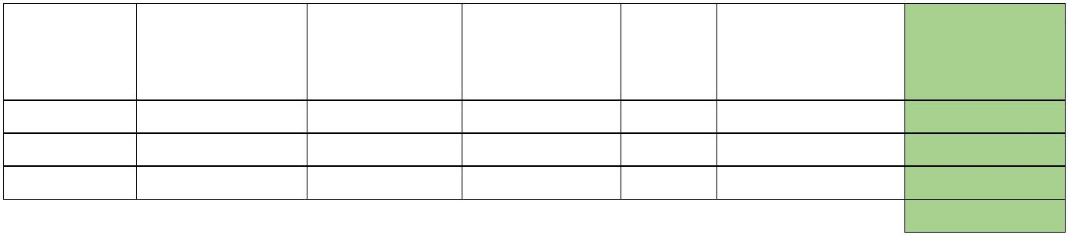

Intervención General

N.º R.E . 922 IGR N.º 30093

CONTROL FINANCIERO PERMANENTE

ESTAB. PRESUPUESTO 2023

A la vista de lo señalado en el Manual de la IGAE y partiendo de los datos de la media de lasliquidaciones de los tres últimos ejercicios, procede hacer un ajuste en los ingresos no financierosdisminuyendo la capacidad de financiación.

Ayuntamiento.-

|  |  |  |  |  |  |
| --- | --- | --- | --- | --- | --- |
|  | **CAPÍTULO** |  | **Derechos**  **Reconocidos** **Media**  **2019‐** **2021** |  | **Recaudación** **Media**  **2019‐** **2021** **%** **RECAUDACIÓN** **%** **AJUSTE** **Presupuesto** **2023** **AJUSTE** |

1 132.890.479,51 121.695.797,03 91,58 ‐8,42 130.235.929,62 ‐10.965.865,27

2 55.170.928,76 55.154.867,85 99,97 ‐0,03 83.861.536,08 ‐25.158,46

3 22.264.406,32 18.621.115,03 83,64 ‐16,36 35.008.162,91 ‐5.727.335,45

**‐16.718.359,19**

En virtud del principio de importancia relativa, en los OOAA no se realiza ajuste alguno.

2. Ingresos por transferencias corrientes y de capital procedentes de otras AAPP-UE.

No se tiene constancia, a priori, de que los criterios de imputación del agente financiador y de esteAyuntamiento y sus entes dependientes sean diferentes.

3. Por la consolidación de las transferencias entre unidades dependientes de una mismaCorporación Local, es decir, las denominadas transferencias internas.

Las transferencias previstas entre el Ayuntamiento y sus entes dependientes coinciden en importey periodo, salvo en el caso de Geursa que prevé más ingresos procedentes del Ayuntamiento que los que este tiene en sus previsiones. Procede un ajuste por importe de -882.148€.

4. Por la aplicación a los intereses y las diferencias de cambio del Capítulo 3 delpresupuesto de gastos del criterio de la Contabilidad Nacional de devengo.

En virtud del principio de importancia relativa, no se realiza ningún ajuste por este concepto.

5. Ajustes por las liquidaciones negativas en la Participación en los Tributos del Estado deaño 2008 y 2009.

Por la devolución en el año 2022 de las liquidaciones negativas de 2008 y 2009, el ajuste total arealizar sería el siguiente, aumentando la capacidad de financiación:

Devolución liquidación PIE 2008 252.129,72

Devolución liquidación PIE 2009 1.084.216,20

4

Área de Gobierno de Economía y Hacienda

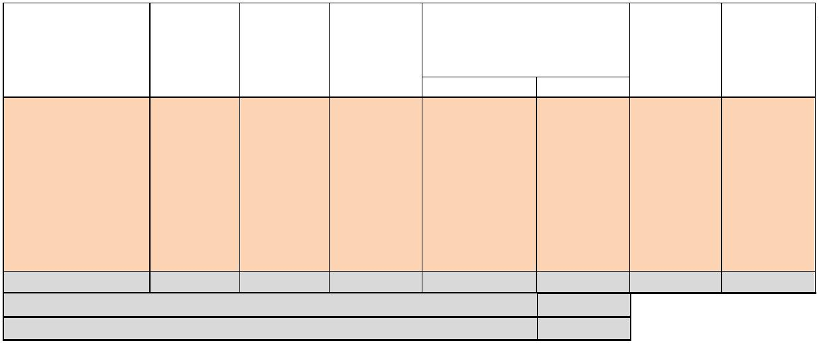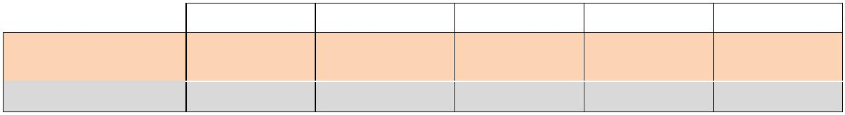

Intervención General

N.º R.E . 922 IGR N.º 30093

CONTROL FINANCIERO PERMANENTE

ESTAB. PRESUPUESTO 2023

SALDO PRESUPUESTARIO NO FINANCIERO AJUSTADO.

***Saldo*** ***no*** ***Saldo*** ***noAjustes***

***Entidad*** ***Ingreso*** ***no*** ***financiero*** ***financiero***

***Gasto*** ***No***

***Contabilidad*** ***Operaciones*** ***internas***

***Financiero*** ***Financiero*** ***antes*** ***ajustado***

***Nacional*** ***ajustes***

*Recibidas* *Concedidas*

Ayuntamiento 444.600.472 446.154.865 ‐15.382.013 0 43.471.085 ‐1.554.392 ‐16.936.406IMEF 4.238.628 4.174.645 0 4.099.248 0 63.983 63.983IMD 17.620.161 17.532.022 0 17.264.669 487.187 88.139 88.139ALGE 581.707 581.707 0 568.707 0 0 0MUSEO NÉSTOR 256.750 256.750 0 256.750 0 0 0GEURSA 12.407.926 15.368.682 5.746.416 0 ‐2.960.756 ‐2.960.756PROMOCION 14.569.716 14.475.405 13.734.631 0 94.311 94.311AUDITORIO 5.826.334 5.712.040 1.425.000 0 114.294 114.294TURISMO LPA 2.539.848 2.095.849 1.745.000 443.999 443.999

**Total** **sector** **AA.PP.** 502.641.542 506.351.964 ‐15.382.013 44.840.421 43.958.272 ‐3.710.422 ‐19.092.435

***Ajuste*** ***por*** ***diferencias*** ***en*** ***operaciones*** ***internas*** **‐882.148**

**Capacidad** **de** **Financiación** **‐19.974.584**

GEURSA.

En el año 2023 se prevé un incremento notable de la actividad de Geursa como consecuencia la ampliacióndel objeto social en el año 2022. El artículo 85 de la Ley 7/1985, de 2 de abril, Reguladora de las Bases delRégimen Local, prevé, entre otros requisitos para que un servicio local se gestione por sociedad mercantil local, elinforme del interventor local quien valorará la sostenibilidad financiera de las propuestas planteadas, deconformidad con lo previsto en el artículo 4 de la Ley Orgánica 2/2012, de 27 de abril, de EstabilidadPresupuestaria y Sostenibilidad Financiera, sin que se haya emitido dicho informe por esta Intervención General.

La nueva actividad de la empresa afecta directamente tanto a la estabilidad presupuestaria como a la regla degasto.

EVALUACIÓN CONSOLIDADA DE LOS ENTES 4.1.-

De acuerdo con lo anteriormente expuesto el sector público local del Ayuntamiento de LasPalmas de Gran Canaria tiene una necesidad de financiación de -19.974.584 euros, lo que supone undéficit del 4% en relación a los ingresos no financieros ajustados.

La evolución de la capacidad de financiación en los presupuestos en los últimos 4 años ha sido lasiguiente:

**2019** **2020** **2021** **2022** **2023**

Ayuntamiento 4.701.722 385.588 ‐14.923.185 ‐24.923.482 ‐16.936.406Resto SPL 2.640.298 2.153.252 1.295.018 455.069 ‐3.038.178

**Total** **7.342.020** **2.538.840** **‐13.628.167** **‐24.468.413** **‐19.974.584**

El déficit obligará a un seguimiento permanente de los gastos que puedan afectar a ejerciciosfuturos, ya que únicamente se han suspendido los objetivos hasta el ejercicio 2023. Deberían adoptarsemedidas en orden a la limitación de los incrementos de gastos con efectos plurianuales.

5

Área de Gobierno de Economía y Hacienda



Intervención General

N.º R.E . 922 IGR N.º 30093

CONTROL FINANCIERO PERMANENTE

ESTAB. PRESUPUESTO 2023

2.2. Resto de Entes Públicos (artículo 2.2 de la LOEPSF).

Se entenderá cumplido el objetivo de estabilidad cuando, de acuerdo con lo establecido en elartículo 3.3 de la LO, las entidades individualmente consideradas, aprueben, ejecuten y liquiden susrespectivos presupuestos o aprueben sus respectivas cuentas de pérdidas y ganancias en situación deequilibrio financiero.

A) Evaluación de Sagulpa S.A.

Las Cuentas Anuales aprobadas por el Consejo de Administración prevén un resultado para el año2023 positivo, por lo que existe equilibrio financiero y, por tanto, cumpliría con el objetivo deestabilidad.

La Sociedad prevé actuaciones con incidencia económica con el Ayuntamiento de Tejeda.

B) Evaluación de Guaguas Municipales S.A.

Las Cuentas Anuales aprobadas por el Consejo de Administración prevén un resultado para el2023 positivo, por lo que existe equilibrio financiero y, por tanto, cumpliría con el objetivo deestabilidad.

TERCERO: CUMPLIMIENTO DE LA REGLA DE GASTO

De acuerdo con lo previsto en el artículo 12 de la Ley Orgánica 2/2012, de 27 de abril, deEstabilidad Presupuestaria y Sostenibilidad Financiera, la variación del gasto computable de lasCorporaciones Locales, no podrá superar la tasa de referencia de crecimiento del Producto InteriorBruto de medio plazo de la economía española.

Al igual que ocurre con la estabilidad presupuestaria, en el ejercicio 2023, resulta inaplicable laRegla de Gasto, y de informarse se haría en la liquidación del presupuesto.

CUARTO: NIVEL DE DEUDA VIVA.

La LOEPSF (art. 13) establece la obligación de no superar el límite de deuda pública. Como enlas anteriores reglas fiscales, esta también resulta inaplicable.

Según se deduce del Estado de la Deuda, el Ayuntamiento no tiene deuda a largo plazo,figurando el aval de 50 millones de euros del Ayuntamiento a Guaguas por el préstamo BEI.

6

Área de Gobierno de Economía y Hacienda



Intervención General

N.º R.E . 922 IGR N.º 30093

CONTROL FINANCIERO PERMANENTE

ESTAB. PRESUPUESTO 2023

QUINTO: CONCLUSIONES

El Ayuntamiento junto con el resto de Entes No Productores de Mercado presenta una situaciónde déficit.

Las empresas de mercado SAGULPA S.A. y Guaguas Municipales S.A presentan una situaciónde equilibrio financiero.

SEXTO: SUPERVISIÓN

De acuerdo con lo establecido en el artículo 81.2 de la *Ley 40/2015, de 1 de octubre, de RégimenJurídico del Sector Público,* el Ayuntamiento deberá establecer un sistema de supervisión continua de sus entidades dependientes, con el objeto de comprobar la subsistencia de los motivos que justificaron su creación y su sostenibilidad financiera, y que deberá incluir la formulación expresa de propuestas de mantenimiento, transformación o extinción.

En los términos que antecede, queda emitido el preceptivo informe de esta IntervenciónGeneral, que habrá de unirse al expediente de aprobación del Presupuesto General del Ayuntamiento deLas Palmas de Gran Canaria para el ejercicio 2023.

En Las Palmas de Gran Canaria, en la fecha que figura en la firma.

ÓRGANO DE GESTIÓN PRESUPUESTARIA

7